四川省盐业学校
教育质量年度报告（2018）

2018年12月

目 录

- 基本情况................................................1
1.1学校概况.............................................1
1.2学生情况.............................................3
1.3教师队伍.............................................4
1.4设施设备.............................................5
- 学生发展................................................6
2.1学生素质.............................................6
2.2在校体验.............................................7
2.3资助情况.............................................8
2.4就业质量.............................................8
- 质量保障措施............................................9
3.1专业动态调整.........................................9
3.2教育教学改革.........................................9
3.3教师培养培训........................................10
3.4规范管理............................................11
3.5德育工作............................................13
3.6党建情况............................................13
- 校企合作...............................................14
4.1校企合作开展情况和效果..............................14
4.2学生实习情况........................................15
4.3集团化办学情况......................................16
- 社会贡献...............................................17
5.1技术技能人才培养....................................17
5.2社会服务............................................17
5.3对口支援............................................18
- 举办者履责.............................................18
6.1经费................................................18
6.2政策措施............................................19
- 特色创新...............................................19
- 主要问题和改进措施.....................................25

1.基本情况
1.1学校概况
1.1.1学校简介
校名：四川省盐业学校（四川轻工工程学校）
办学性质：公办中等职业学校
四川省盐业学校是隶属于四川省经济和信息化厅的公办全日制中等职业学校，创办于1958年，座落在四川省自贡市。1996年增设了“四川省轻工工程学校”校名，2004年认定为国家级重点中等职业学校。作为全国唯一所井矿（湖）盐专业学校，学校被中国盐业总公司确定为全国井矿（湖）盐培训中心和国家级加碘盐培训中心，2017年3月，由四川省盐业学校牵头，联合全国部分盐行业企业、科研院所和院校组建了“四川盐化职业教育集团”。经主管部门四川省经济和信息化厅批准、四川省教育厅同意，2017年设立了成都校区。
学校总体占地面积238548.81平方米，建筑面积136719.84平方米。固定资产总值4652.06万元，其中教学设备资产值902.95万元，实习实训设备资产值804.34万元，拥有校内实训基地35个，其中中央财政支持的实训基地1个，校外实训基地34家。
学校有教职工122人，专任教师95人，其中高级职称44人，中级职称29人，双师型教师占专业教师总数的54.74%。学校自有产权教学楼2幢，综合楼1幢，实训楼2幢，学生宿舍楼4幢，食堂1个，职工培训教学、生活中心1个。学校还建有室内体育馆，安全的塑胶田径运动场、足球场和标准篮球场、羽毛球场、乒乓球场等体育活动场所。
学校开设化学工艺（盐方向）专业在全国中高职学校具有唯一性，被四川省教育厅、四川省经济和信息化厅遴选列入省级现代学徒制试点专业。开设有化学工艺、工艺美术（彩灯设计与制作）、食品生物工艺等特色专业，开设的数控、机电技术应用、会计、电子商务、旅游服务、市场营销环境监测与治理技术、精细化工、生物化工等专业在全省和川南也有一定的影响力。
60年的职业教育办学历史和长期的职业教育探索和改革 ，学校在专业建设、师资队伍、校园文化和社会服务能力方面的水平不断提高，学校是国家教育部确定的国家级重点为中专、中国盐业总公司确定的中国井矿湖盐培训中心，由学校牵头组建有“四川盐化职业教育集团”，参与了多个职业教育校企合作组织。学校建有全国计算机信息高新技术考试站、国家职业技能鉴定站，是共青团青年创业就业信息技能培训中心、CCTV幸福账单四川赛区战略合作伙伴。学校化工专业教学团队被共青团市委授予青年文明号称号，校团委多次被省市表彰。
1.1.2基本办学条件
占地面积  （平方米） | 总建筑  面积  (平方米) | 教学教辅用房面积  (平方米) | 实验实训用房面积  (平方米) | 学生宿舍面积  (平方米) | 固定资产总值  (万元) | 教学设备资产总值  (万元) | 实验实训设备总值  (万元)
238548.81 | 136719.84 | 21818.05 | 4662.11 | 10081.11 | 4652.06 | 902.95 | 804.34

生均建筑面积 | 79.12平方米/生
生均教学教辅用房面积 | 12.63平方米/生
生均宿舍面积 | 5.83平方米/生
生均实训设备资产值 | 4700.00元/生
生均教学设备资产值 | 5200.00元/生
1.2学生情况
1.2.1招生规模
2017-2018学年，学校总计招收学生1081人，比上学年招收学生 增加了383人。
1.2.2在校生规模
2017-2018学年在校学生1728人，比上学年增加了458人。
1.2.3毕业生规模
2018年毕业生人数285人。比2017减少了274人。

1.2.4学生结构
2017-2018学年在校学生数1728人，各专业大类人数所占比例如下图。
1.2.5学生巩固率
学校加强对在校学生专业思想素质的培养，在学习、生活上多方面关心学生，使学生的巩固率得到了加强，三年学生巩固率为91.5%。
1.2.6培训规模
通过办学、网络在职教育、送教上企业、开展社会人员技术技能培训等方式，学校共为当地主要产业培养技术技能人才1380人。
1.3教师队伍
学校在职在编职工总数122人，校内专任教师95人。专任教师中，公共基础课教师24人，专业及专业基础课教师71人。学校另外聘请了行业、企业有丰富实践经验和理论知识的兼职教师20余人到校任课。
学校有高级职称44人，占专任教师总数的46.32%；中级职称29人，占教师总数的30.53%；初级职称22人，占教师总数的23.16%。有研究生学历的7人，占专任教师7.37%，大学本科及以上学历85人，占专任教师89.47%。35岁及以下教师28人，36-45岁教师26人，46-55岁教师36人，56岁及以上专任教师5名。具有双师素质的教师52人，占专业教师总数的73.24%。
1.4设施设备
学校有实验室及实训基地35个，教学设备及实训设备资产总值1707.29万元，生均教学仪器设备及实训设备资产值9880.15元，学生实习实训工位数1344个。
学校拥有一个图书馆和两个期刊阅览室，共有阅览和自修座位280个。图书馆藏有纸质图书111058册，电子图书16201册。校园网出口总带宽100mbps，多媒体教室80间，教学用计算机627台。

学校运动场总面积为9100 平方米（注：成都校区共用运动场地面积未计算入内）。
运动场馆
室内综合
体育馆
塑胶
田径运动场

乒乓球场
10个球台
塑胶足球场
1个
标准羽毛球场2个
标准篮球场
3个
室内篮球场
1个
室内羽毛球场1个

2.学生发展
2.1学生素质
2.1.1思想政治状况
学校非常重视学生思想政治教育工作，按教育厅相关规定，选用国家规范教材，开足德育教育课程。学校设立了心理咨询室，全校有18%的学生接受了心理咨询服务。
2018年，学校积极申请入团学生191人，积极申请入党学生4人，社会志愿服务活动丰富多彩，全年有270人次参加志愿者服务活动和社会实践活动，参加活动人数比上一年增长了8.37%。全校有学生社团17个，491名同学参与了社团活动，比上一年增长了4.92%。
本年度，学校团组织被评选为四川省五四红旗团支部、自贡市先进团组织，游传政老师获自贡市优秀共产党员称号。
2.1.2课程合格率
全校学生文化课合格率为81.10%，体质测评合格率达到72%，专业技能合格率83%，毕业率90.76% 。毕业生中双证书获得率达到92%。
2.1.3学生获得职业资格证书的情况
学校有职业技能鉴定站2个。2017-2018学年共鉴定505人次，毕业生职业资格证书获证率达92%以上，中级证书占获证总数的100.00%。学校成功申报了焊工和电工两个工种的高级工考评资格,开展了高级工考评工作。
2.2在校体验
学校组织学生对教师教学、实习实训进行了满意度抽测，测评结果见下表。
测评项目 | 非常满意% | 满意% | 不满意%
理论学习满意度 | 35.98 | 62.55 | 1.47
专业学习满意度 | 33.25 | 64.95 | 1.80
实习实训满意度 | 37.29 | 62.08 | 0.63
校园文化满意度 | 36.00 | 57.00 | 7.00
生活满意度 | 65.00 | 27.00 | 8.00
校园安全满意度 | 72.00 | 26.60 | 1.40
毕业生满意度 | 43.00 | 55.00 | 2.00

2.3资助情况
学校严格按照省资助中心、省财政文件精神和学校贫困补助相关要求，公开、公平、公正地做好中职学生免学费、国家助学金和学校社会资助的评选发放工作。2017-2018学年，共有1728名在籍学生的享受国家学费减免，255名经济困难学生享受国家助学金，58名家庭经济困难学生享受建档立卡补贴。30名学生得到四川省经济和信息化厅工会“金秋助学”帮扶，20名贫困学生接受到学校“冬衣补助”。
2.4就业质量
学校2018届毕业生285人，毕业即就业（包括升学）257人，初次就业率为90.30%，其中对口就业率为57.54%。毕业生初次就业月平均收入2850元，略高于2017届。三年级顶岗实习半年以上稳定率为75%，与上一年持平。

3.质量保障措施
3.1专业动态调整
2017-2018学年，学校根据社会需求和学校专业发展和建设的总体规划，对专业进行了认真的研究和调整，确定了化学工艺(盐方向)和工艺美术(彩灯制作与设计)为学校的特色专业方向，学校牵头组建了由企业、科研院所、企业共同参与的四川盐化职业教育集团，开始了现代学徒制试点工作。学校与自贡相关彩灯企业合作，开展了专业学科建设、职业技能培训等工作。学校与四川化工职业技术学院在化学工艺、生物制药、环境、会计等专业联办“3+2”五年高职班级，学生到高职院校后，因学习目标明确、基本扎实，受到了高职院校老师的好评，我校在中高职衔接大会了进行了经验交流。学校安排三年级自愿升学的中职学生组成3+3普职融通班，安排专门的老师对学生进行培训和辅导，为学生的学历提长提供了便捷通道。
3.2教育教学改革
学校历来将师资队伍建设作为学校工作的重中之重，也作为内涵建设的突破口。学校按照“提升素质、优化结构”的思路，通过“内培外引”进一步优化师资队伍的专业结构、职称结构、学历结构、双师结构，提高教师队伍的整体素质。具体做法：一是通过多种途径，加强对专业带头人、骨干教师、“双师素质”教师的培养。二是充分利用社会资源，聘请一些知名的专家学者担任学校有关专业的客座教师；聘请行业、企业的一线管理、技术人员和能工巧匠担任兼职教师，建立动态、开放的专业人才资源库。三是加大“双师型”教师的培养力度，要求45岁以下中青年教师每年到企业实践锻炼。四是积极鼓励青年教师“研究生化”工程，促进青年教师的学历提升。经过努力，学校现已建成专业教学团队5个，校级学科带头人11名、骨干教师44名、“双师型”教师54名。
针对每个专业的技能要求和就业岗位要求，学校会同用人单位，对教学计划进行了认真的研究，对专业必须的技能进行了梳理，对部分专业技能实行了教考分离，把学生的专业技能学习、专业技能竞赛和专业技能考证等工作结合起来，确保绝大多数学生毕业时能获得1-2项中级以上专业技能证书。
3.3教师培养培训
学校鼓励老师参加研究生学历学习、高级职称和技师等方面的晋升进修，加大了专业负责人、学科带头人、专业骨干教师的培训力度。目前学校有7名教师已取得研究生学历或学位，1名教师研究生在读， 2017-2018学年，8名教师申报了副高级职称，9名教师申报了中级职称，4名教师参加了国家级培训，13名教师参加了省级培训，94名教师参加了市级培训及教研，380人次接受了校级培训。6名教师进入省级中职专家库，10余名教师进入市级中职专家库。
2017-2018学年度，学校教师参加全国各类教育、教学科研成果比赛获一等奖17项；四川省优秀教科研成果二等奖1项、三等奖1项；自贡市优秀中职论文一等奖2项、二等奖3项、三等奖4项；在全国公开出版的学术刊物发表论文34篇、省级学术刊物发表论文1篇；书法、绘画作品参加省、市展览11件；教师作为裁判员参加国际级、国家级比赛4人次。1名教师参加省级教师信息化说课技能大赛获三等奖，1名教师的论文获省级教学成果二等奖。
3.4规范管理
3.4.1教学管理
抓好教学计划管理，依据实施性教学计划，制定 “四表一志”（校历表、作息时间表、教学进程表、课程表、教学日志），下达教学任务书，编制授课计划书，明确了各阶段的教学内容及重点。根据学校教学工作计划，认真制定教务科、专业科工作计划；组织教研活动，研究、落实理论课实验课实训课的教学内容。做好了新学期教材的征订与发放工作。抓好教学过程管理，加强对教学质量的监控，安排教学系统中层干部巡课查课，定期检查备课笔记、学生作业，教师每节课填写班级人员清点表，发现问题及时督促整改；认真组织期中、期末考核和质量分析；进行评教评学活动，了解教学情况，及时纠正偏差。认真统计了教师本学期的工作量，为绩效考核提供了基本数据。
3.4.2学生管理
以青少年思想道德建设为主线，培养学生良好习惯养成，进一步落实《学生守则》和《日常行为规范》的要求，规范学生的一日常规，完善评估考核方案，对学生进行文明礼仪、养成教育、心理健康教育，并将学生的行为习惯评定分数纳入学生考核之中。针对学校实际开展行之有效的安全教育活动，旨在建设“安全文明校园”、“依法治校校园”。学校高度重视，通过组织学生通过听讲座、看宣传片、安全宣传挂图等形式进行安全教育，强化学生安全自护意识，加强安全自护的案例分析。校团委以“新时代、新青年、新作为”的主题团课为核心，构建团员意识教育体系；以“三会一课”活动为中心，构建班级团支部教育体系；以活动为载体，打造共青团活动氛围；强化学生干部队伍建设，加强校园文化建设。近年来，校团委多次受到团省委和团市委的表彰。
3.4.3财务管理
学校按照预算执行，无超预算、无预算执行的情况；收入实行归口管理和票据控制，做到了应收尽收；政府采购项目按采购法的相关业务流程，合法合规，政府采购政策落实良好；严格按照法定程序和权限配置使用和处置资产；加强了合同订立、归口管理及对合同履行的控制。
3.4.4后勤管理
学校后勤工作以创建优质教育教学环境和为全校师生员工服务为重点，对食品卫生质量与安全、物资采购、水电使用、资产管理、校园绿化、环卫保洁等工作，建立规范化管理清单，严格程序和过程管理，狠抓任务落实和监督考核，同时做好人员合理分工，岗现明确，较好的保障了教育教学工作顺利进行。在食品安全和校舍管理方面，严格按照《食品卫生法》对食堂工作把关，做好食堂的清洁卫生工作；重视饮食安全，严格执行食品留样制度，不定期检查，杜绝食物安全隐患的出现。
3.4.5安全管理
学校落实了安全工作责任制，明确个人的安全职责和范围。经常开展定期和不定期的安全工作大检查，积极与辖区派出所、消防队联系，在技防、物防、人防给予支持和指导，使安全工作防患于未然。学校在发现或出现安全问题时，及时彻底处置解决，最大化的减小危害，确保学校和全体师生财产和人身安全。
3.5德育工作
学校各专业开齐开足教育部规定的德育课程，由专业德育教师和学校党政工作者组成的德育教育队伍认真开展德育教育；每班配备班主任，重点班级配双班主任，有序开展班级管理；认真做好学生思想政治工作和学生心理辅导，定期开展党课、团课学习，邀请心理专家进行心理辅导，并设了心理辅导室；全年举办全校技能鉴定及竞赛、师生歌咏比赛、秋季运动会、毕业生文艺汇演、企业与毕业生见面会等大型活动十余次；开展学生书法、演讲、摄影、舞蹈、绘画等素质训练活动，让学生在丰富多彩有的活动中展示自己的天份和才华，在紧张有序的技能比拼中展现技术、技能和技巧，在真枪实弹的企业见面会上接受企业的检验。
学校积极参与“文明风采”活动，取得了良好成绩，学生组总共获得市级一等奖四个，二等奖三个，三等奖7个。教师组获得省级一等然一个，市级一等奖两个。
3.6党建工作
学校党委是中共自贡市委的直属党委，校党委下设教务党支部、学生党群支部和行政党支部、离退休党支部和成都校区等五个基层党支部，有党员86名。
加强领导班子建设。通过党委中心组学习、专题讲座等形式提升领导干部理论素养。以建“四好”班子为目标，按照“两学一做”学习教育常态化制度化和中央省市关于落实党的十九大精神的要求，不断加强班子思想作风建设和管理。
坚持党员标准，做好党员发展和日常管理工作。学校党委始终遵循“控制总量、优化结构、提高质量、发挥作用”的十六字方针，把好“入口关”，严格按照发展党员程序，做好今年我校1名党员发展及2019年发展对象的培养工作；校党委为规范党员日常管理，为全校党员订制党员学习笔记本和“三会一课”记录本等，在全校认真开展了“大学习、大讨论、大调研”活动，全校共撰写调研报告6篇，有效的指导学校各项工作的正常运行。组织学习《习近平新时代中国特色社会主义思想三十讲》和《中国共产纪律处分条例》等，在全校开展智慧党建全覆盖工作，方便大家随时随地学习。
4.校企合作
4.1校企合作开展情况和效果
我校与四川海大集团有限公司等企业签订了“现代学徒制”校企合作协议，现代学徒制试点工作将于2018年进入全面开展；与中盐集团龙翔公司、红原牦牛乳业集团公司、陕西榆林北元化工、金泰化工等多家公司合作办学，实施了订单培养，开设企业订单班四个班级，使学校实现了人才培养与市场需求的零距离对接，借助用人单位的资源优势，弥补专业课教学的不足，加速了“双师型”师资队伍的建设。新增海尔集团西南园区、成都豪士特商业经营管理有限公司等企业为我校重要的学生就业基地。
学校根据各专业需求与多家企业签定了合作协议，覆盖全校所有专业，共享实训资源，定期组织学生赴校外实训基地参加跟岗实习和顶岗实习，培养了学生的吃苦耐劳精神，增强了学生的岗位适应能力。全年校企合作单位共接纳学校跟岗实习及顶岗实习共计400余人次。
4.2学生实习情况
顶岗实习既符合教学大纲教学安排，又利于对学生进行职业素质强化训练，使学生提前了解社会，增强岗位意识和岗位责任感，最大限度提高其综合素养，是职业教育教学体制改革的一项举措。学校与海尔集团、五粮液海大集团、中山环保、城市名人酒店等众多企业签定了顶岗实习协议，通过企业专场进校园等形式，组织学生赴合作企业参加顶岗实习。实习过程中，通过增强服务意识，规范管理制度，加大考核力度，使实习收到较好效果。学校还采用回访谈心、电话联系、网上交流等形式加强与学生的联系以及与用人单位的联系，及时了解学生的工作和生活情况。另外通过协调学生与用人单位的关系，为学生实习就业创造了良好的环境氛围；通过加强与学生家长的联系，及时告知学生动向，在他们的帮助下共同做好实习学生的稳定工作。
学校有校内实训基地35个，建筑面积4662.11平方米。有校外实训基地34个，所有专业均有校内外实训场所。学校按照专业人才培养方案和见习实习、跟岗实训、顶岗实习等环节要求，充分利用校内外实验室、实训基地，组织安排学生进行实验、实训、实习，大力加强实践教学环节质量监控力度。
学校建立了每个学生的顶岗实习档案，为每个跟岗实习和顶岗实习的购买了保险，安排实习教师定期和不定期的检查指导实习学生的相关活动，关心实习学生的工作、生活状态，要求学生结束实习后，上交实习报告和实习单位的实习鉴定，由专业科指导教师给出实习成绩，成绩合格者方认定为完成顶岗实习任务。学校的实习工作圆满通过了2018年市教育局组织的检查。
4.3集团化办学情况
四川省盐业学校牵头组建的四川盐化职业教育集团于2017年3月在四川省自贡市正式挂牌成立。包括天津科技大学化工与材料学院、四川化工职业技术学院、重庆盐业集团、久大盐业集团、中盐榆林盐化、中盐舞阳盐化、自贡轻工设计研究院等院校、全国知名井矿盐及化工企业、科研院所等多家单位加入了集团。四川省经济和信息化委员会、自贡市政府、中国盐业总公司、中国盐业协会均到会并表示了对四川盐业职业教育集团的祝贺和支持。在集团理事会的统一运作下，学校的化学工艺专业列为了省级现代学徒制的试点单位。开办了面向全国的制盐工艺、矿盐开采工艺职工培训；参加了上海、自贡国际盐产业博览会及井盐文化节。同时学校是四川轻工职业教育集团、四川化工职业技术学院合作办学理事会、自贡市职业教育集团、四川理工技师学院校企合作委员会等职业教育集团成员单位。

5．社会贡献
5.1技术技能人才培养
2017－2018年，学校为全国盐行业和四川当地主要产业培养技术技能型人才共计1380人。
5.2社会服务
2017-2018学年，学校为企业培训员工350人，其中包括中国盐业公司河北龙翔盐化公司制盐和盐业开采人才培训,陕西榆林北元化工、金泰化工采矿技术职工培训，自贡彩灯制作人才技能培训等。作为世界地质公园学校，学校还义务承担了面向全市中、小学生和社会各界人员的地质科普知识宣传、教育、培训工作。与四川理工学院等高校合作，联合举办了不同专业的成人学历班，年招生100人以上；面向社会开展化学分析工、焊工、电工、钳工、车工、计算机操作员、绘图员等工种培训，全年技能鉴定项目505人次。
作为全国唯一的服务于井矿盐行业的专门学校，学校参与了全国盐业标准化委员会井矿盐分技术标准制定及推广，为全国多家井矿开采企业进行了井矿盐采集技术推广。
学校派出专家，参加了由四川省经济和信息化厅开展的食盐定点企业两证审核工作，参与了四川久大盐业集团、凉山盐业公司、攀枝花盐业公司、蓬莱盐化公司等盐业企业进行了两证审核工作，我校杨波老师担任了专家组组长。
“中国彩灯，饮誉古今；自贡灯会，久负盛名”。我校工艺美术专业师生参与了多家彩灯文化服务公司的彩灯设计与制作相关工作，指导并参与彩灯的设计及制作各环节，效果良好。
学校向自贡市政府提出了在盐业体制改革后，如何支持久大集团发展的建设的建议；向四川省经济和信息化委员会提出支持阿坝州贫困县红原县人才培养规划方案；参加了上海、自贡盐业博览会，展示了学校培养盐化工人才的成就。
5.3对口支援
学校共有对口帮扶对象单位数3家，派驻自贡市大安区牛佛镇高店村驻村青年干部，荣县复兴乡中心小学的结对子帮扶，扶贫对象42人。精准扶贫8户已成功脱贫。
6．举办者履责
6.1经费
2018年度，学校生均拨款1.07万元，年初预算专项118万元，财政追加中职免学费资金446.45万元，中等职业教育质量提升工程中央补助资金400万元，专项用于改善办学条件及实训基地建设。
6.2政策措施
四川省经济和信息化厅、四川省教育厅、自贡市政府高度重视职业教育发展，将学校的发展纳入工作的总体规划之中，认真听取了学校提出的将学校发展纳入自贡城市规划、学校在政府的统一规划下整体搬迁的建议和有序推进成都校区建设的建议。
根据四川省人事与社会保障厅的统一安排，学校积极顺应全省社会经济发展大势和产业机构提档升级对专业人才的需求，加大职业学校教师招聘、培养力度。在整体编制内，根据学校专业建设需求招聘职业学校教师，对于紧缺专业的教师招聘，开通绿色通道，逐步建立完善人才引进培养的灵活机制。
- 特色创新（案例）
案例一：化学工艺专业现代学徒制试点工作

- 与合作企业四川海大橡胶集团有限公司签订了校企合作协议，明确了双方在试点工作的责任、权利和义务；成立了校企合作指导委员会，下设领导小组和工作小组，制定了指导委员会章程，从组织和制度上保证了试点工作顺利推进；完成了2018年现代学徒制招生招工工作；学校、企业、学生、家长签订了四方协议，保障各方责任权利和义务。制定了部分教学管理和评价办法，加强对学生的日常管理和评价；制定了企业师傅和学校教师选拔、管理和评价办法，加强对师傅和教师的管理和评价。
- 开展了企业调研，准确定位人才培养目标与人才培养规格；制定了教学改革方案，拟实施理实一体、课程模块、内容项目、技能实战化教学改革，提升学生（学徒）学习主动性和学习积极性；学习场以学校为主，企业为辅，学生（学徒）在学校和企业交替学习和实践，提升职业能力和职业素养。
- 制定了现代学徒制教师队伍建设方案，制定了学校教师和企业师傅选拔标准、管理办法和奖惩措施。通过选拔，建设形成校企互聘共用的“双导师”师资队伍。制定了师资培养计划，部分专业教师已下企业锻炼，。
四、通过校企合作，针对性改善了部分校内外实训基地硬件设施，逐步建成生产性实训基地。

案例二： 四川省盐业学校团组织、学生会建设
一、健全组织体系
在现有基础上增配共青团工作的兼、挂职干部，在青年教师中增配兼职团委副书记1名，在学生团干部中增配兼职团委副书记1名。学校班主任兼任团建指导员，是团员的班长兼任团支部副书记。
二、从严发展团员
积极推进共青团改革，严格按照相关文件要求规范入团程序，控制新发展团员规模，严格实行编号制度，将团员信息录入“智慧团建”系统，做好系统维护，推行入团先当志愿者，增强团员的身份感、荣誉感。
三、规范“三会一课”制度
对学校“三会一课”实施过程当中不规范和不符合新要求的地方进行了全面梳理，重新完善了相关制度，并进行广泛的宣传教育。
四、进一步增强党建带团建工作
不断完善党领导共青团的各项制度，为共青团提供良好的工作环境和条件。并保证党组织的决定在团组织中得到贯彻落实。
五、进一步完善团干部考核制度
教师团干部的考核以共青团工作作为主要内容，考核结果和工作成果作为评聘职务和工资分配的重要依据。
六、建立健全志愿服务和社团活动制度
将组织志愿服务活动作为我校共青团的基本职责和重要工作之一，建立健全“教育部门协调指导、共青团组织归口负责、综合素质评价驱动、团员学生自愿参与”的学生志愿服务工作机制，推动我校全体团员成为注册志愿者，配置服务专项经费，纳入学校预算管理。
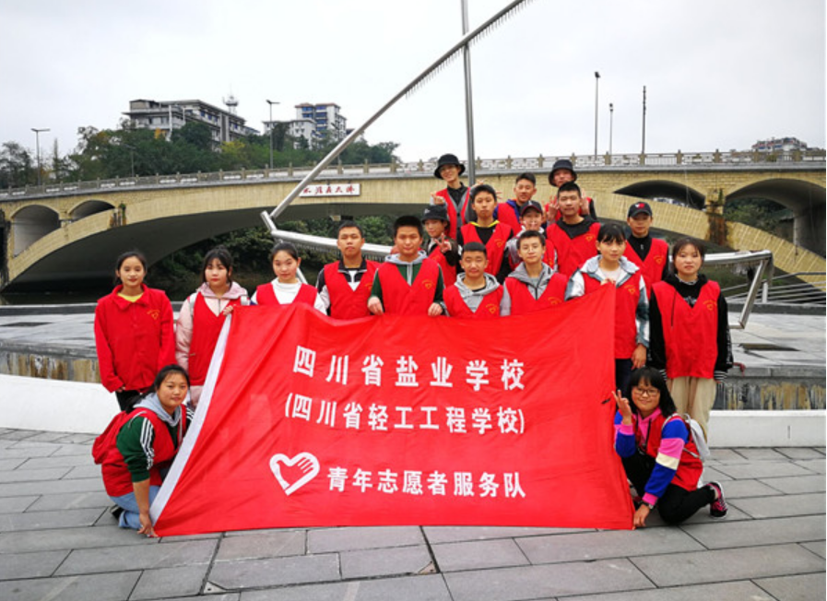
七、进一步优化团干部培养发展机制
关心专任团干部的使用和培养，将团干部培训纳入师资培训、干部培训、党校培训和继续教育体系，计入学时。学生团干部开展共青团工作的表现计入学生本人综合素质档案。
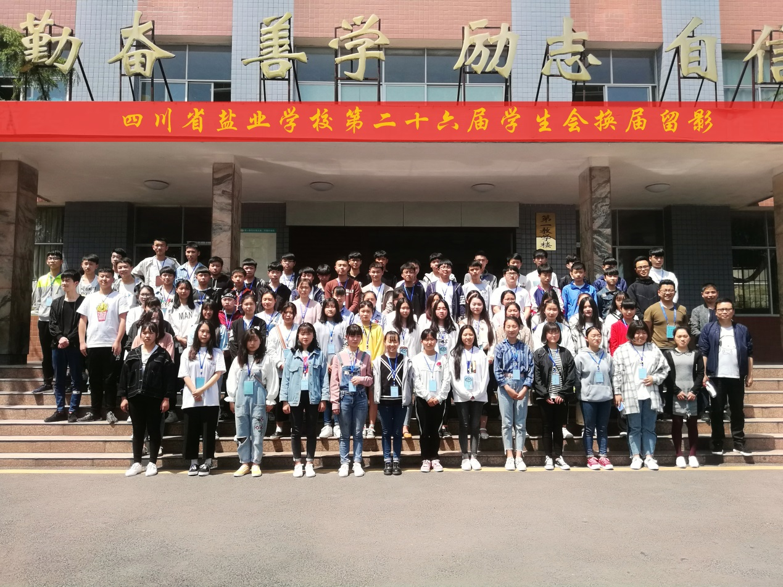
八、坚持思想政治引领和价值引领
以中国特色社会主义和中国梦宣传教育、培育和践行社会主义核心价值观为主要内容，弘扬中华优秀传统文化，深化我校“彩虹人生”、“文艺汇演”、“18岁成人仪式”等常规活动内涵，引导学生树立远大志向、增强成长动力。
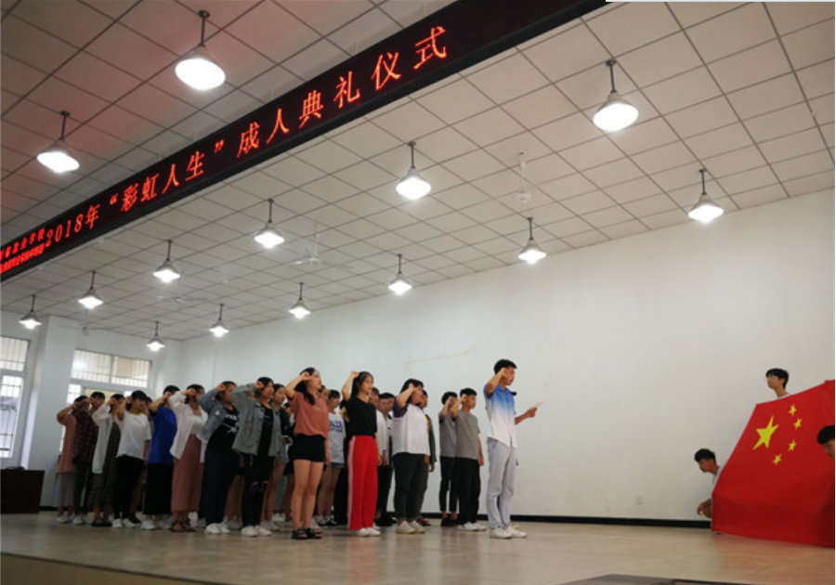
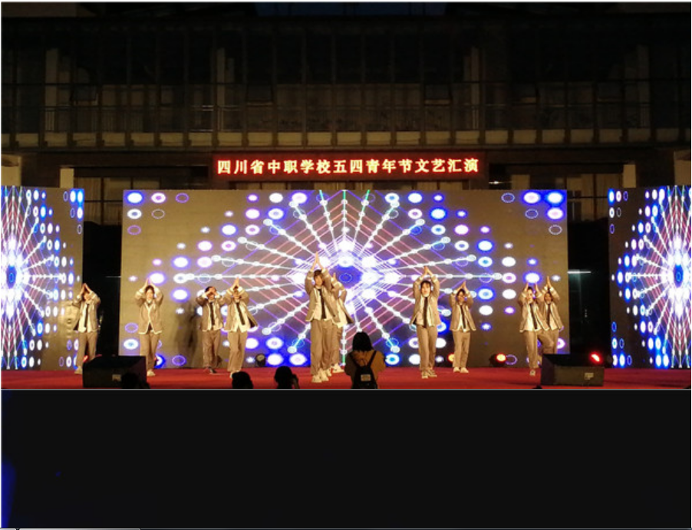
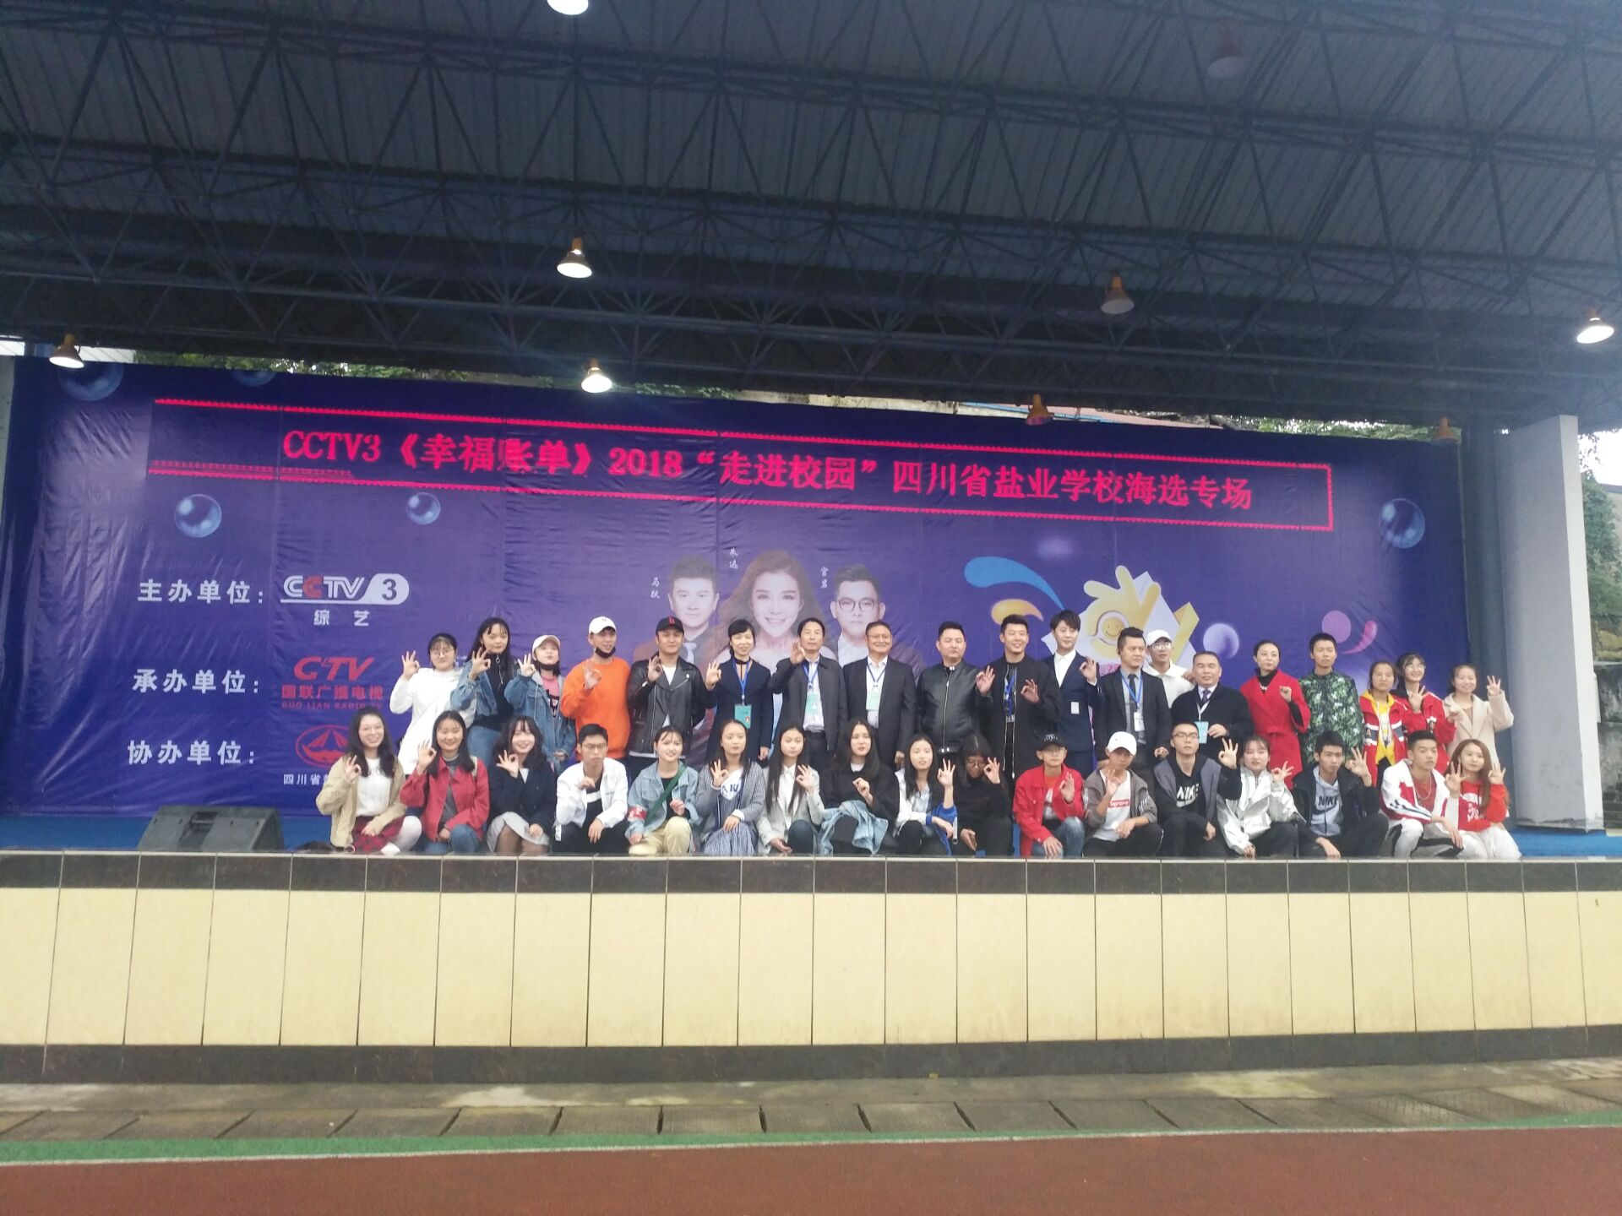
九、建立困难学生帮扶机制
坚持服务学生，以努力帮助解决学习生活中的实际困难和问题为重点，充分发挥团组织优势，经常性为经济困难、学业困难、人际沟通困难、心理问题、上进心不足等困难学生提供帮助。
8.存在问题及未来工作思路
2018年，学校坚持以提高人才培养质量为核心，走内涵发展和特色发展之路，通过体制机制创新和教育教学改革，不断提高教育教学质量，提升人才培养水平，取得了较好的成效，但与学校的发展目标尚有一定差距，还存在许多问题亟待解决。
8.1存在的主要问题
专业发展不均衡
学校开设17个专业，专业跨度大，专业建设发展不均衡。
理论教学和实践教学条件需要改善
学校教学设备及实验实训设备总值共计1707.29万元，平均每个专业只有100万元，需要增加较多投入。
校企合作的体制机制有待完善
学校合作企业数量较多，但真正积极性较高，真心实意接收学生实习、实训、顶岗实习，能将学生放到生产一线，让学生零距离接触企业生产的并不多。究其原因，主要在于校企合作的体制机制不完善，职教集团功能还需深入开发。
教学信息化水平不高
就现状来看，学校教学、实训、科研、管理、服务等方面的信息化应用水平并不高，离学校的预期目标尚有一定差距，不利于全面提升学生的信息化职业能力。
8.2未来工作思路
继续调整优化专业结构，促进各专业协调发展
以适应经济发展、产业转型升级和技术进步需要为导向，进一步调整优化老专业课程设置，凝练专业核心课程，提升学生专业核心能力，提高专业竞争力；坚持适应性与前瞻性、稳定性与灵活性相统一的原则，扶持特色专业，促进各专业协调发展。
进一步增加经费投入 不断改善办学条件
多渠道筹措资金，增加收入，增添活力。加快校园信息化建设步伐，尽快实现教学、办公、管理数字化。不断整合实验实训资源，重点建设几个设施先进、管理规范、高效低耗的示范性实验室和校内生产性实训基地。利用学校地域、实训场地设备设施和技术优势，扩大社会培训，提供优质服务，提高社会经济效益。
进一步深化校企合作 不断完善办学机制
坚持以市场和社会需求为导向，完善校企合作办学激励机制。进一步推进学校与企业之间的人员交流，选派学校干部和教师到企业挂职顶岗，为企业（行业）职工开展技术培训、技术指导服务，聘请企业负责人、技术骨干和能工巧匠到学校兼职。
教学信息化水平提升
争取信息化专项资金，加快学校信息化建设。

